Лабораторна робота №4

Сортування вставками

Мета: Вивчити та застосувати на практиці алгоритм сортування вставками, ознайомитись з нюансами цього методу

Постановка задачі:

- Масив записів структура якого кінцева станція, час прибуття, впорядкувати по
направленню.

Блок-схема до алгоритму:

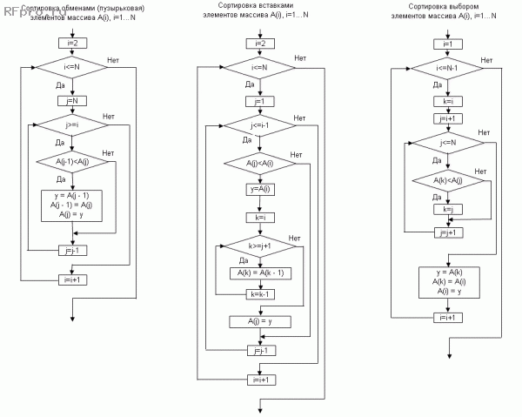

Код алгоритму:

Результат:

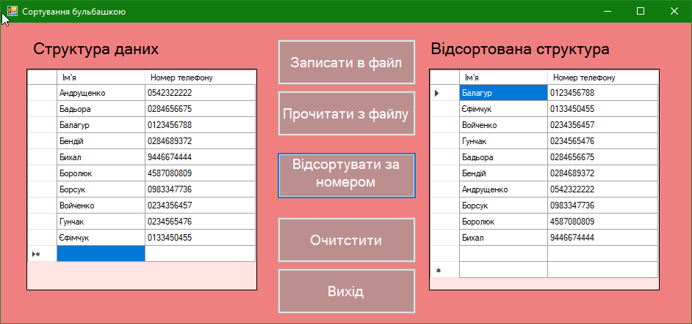

Контрольні питання:

____________________________________________________________________________________________________________________________________________________________________________________________________________________________________________________________________________________________________________________________________________________________________________________________________________________________________________________________________________

Висновок:

На цій лабораторній роботі я навчилась сортуванню вставками та засвоїла особливості його роботи.

